CF113
Spodní
Honda CRF 1000 Africa Twin Sport Adventure(manuál) ´18-

Montážní kit:
ID | Popis | Kat.č | Ks
1 | Váleček d=25, pr.díry 8,5 | 1257 | 2
2 | Šroub M8x70 | 841 | 2
3 | Podložka M8 plochá | 802 | 2
4 | Silenblok | X34 | 1
5 | Matice M8 | 813 | 1
6 | Samolepka RD moto |  | 2

Montážní postup proveďte dle níže přiložených fotografií.
Upozornění: Při montáži, doporučujeme použít lepidlo na závity (modré barvy).

Nejprve demontujte spodní kryt motoru. Poté demontujte orig. šroub M8 z rámu. Na šroub ID.2 navlékněte podložku a padací rám z pravé strany motocyklu.
Pod rám na pravou stranu umístěte váleček ID.1 d=25mm a silenblok ID.4, poté, povolte šroub v zadní části a nasaďte rám a oba šrouby podotahujte. Na levé straně taktéž demontujte originál šroub z rámu a postupujte stejně, jako na straně pravé: umístěte váleček ID.1 d=25mm, padací rám a podložku ID.3 na šroub ID.2, v zadní části originál šroub vyšroubujte, nasaďte padací rám a šrouby dotáhněte. Na konec namontujte zpět kryt motoru.

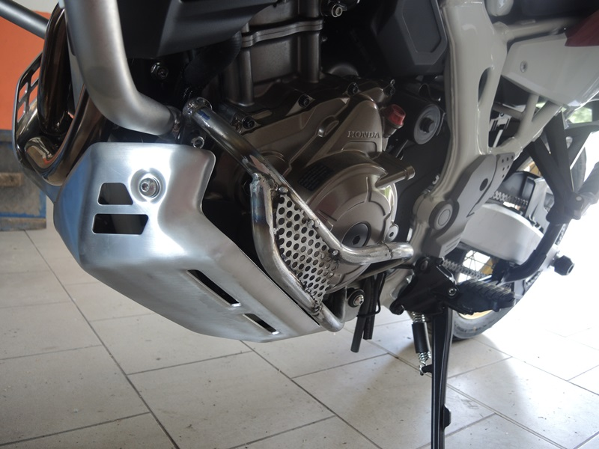

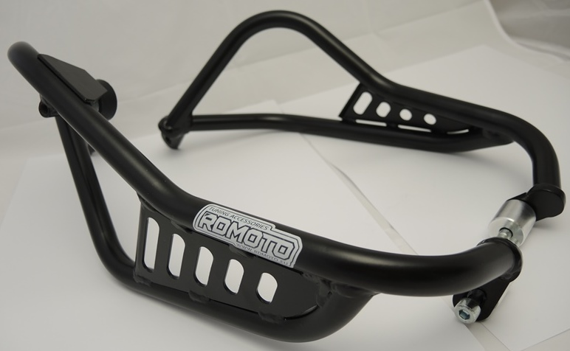

origináll
originál

Šroub M8 ID.2 + váleček ID.1
Silenblok ID.4 + matice M8 ID.5

ID.2 + ID.1
ID.2 + ID.1

4,5
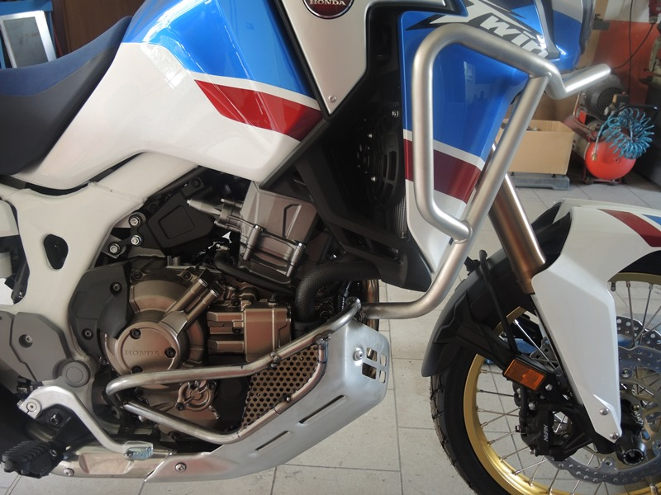
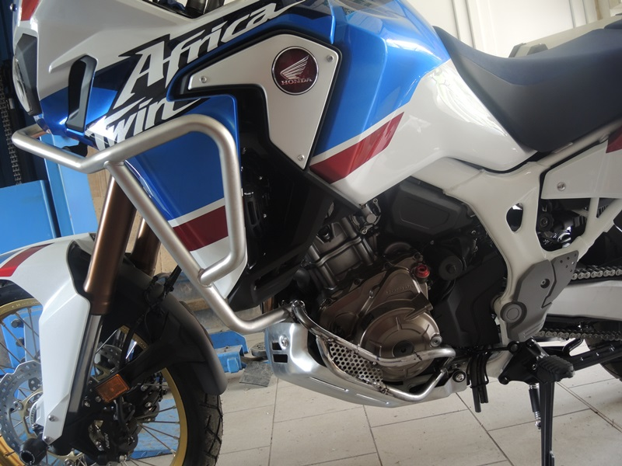
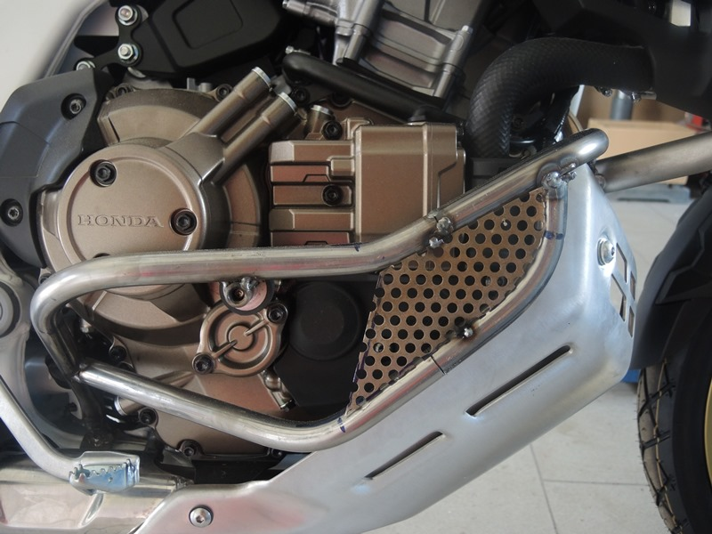
Original šrouby
Original šrouby

